So wird der Deutsche Bundestag alle vier Jahre gewählt

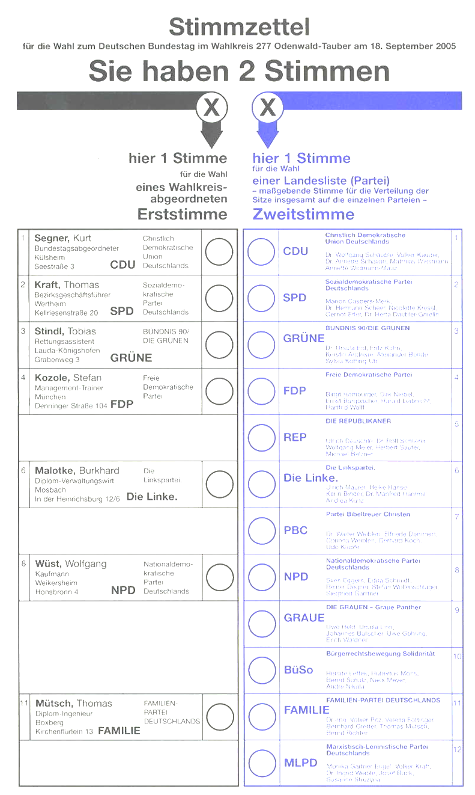
- Überhang-mandate
- Ausgleichs-mandate

- 5%-
Sperrklausel
Wahlalter: 18 Jahre
aktives und passives Wahlrecht
598 unmittelbar gewählte Abgeordnete
Deutscher Bundestag
299 Abgeordnete
299 Abgeordnete
Jeder Wähler hat zwei Stimmen.
Zweitstimme

für eine Partei (Landes-liste).
Prozentualer Anteil bestimmt die Anzahl der Sitze im Bundes-tag.

Verhältniswahl

Erststimme

für einen Wahlkreis-kandidaten.
Gewählt ist, wer im Wahlkreis die meisten Stimmen erhält.

Mehrheitswahl

